奇遇攻略

目录

1. 汴京 1

1.1 扫地小僧 1

1.2 金明鱼痴 2

1.3 天下有敌 2

1.4 江湖微尘 2

1.5 业火红莲 3

1.6 兰梦无凭 4

1.7 逍遥两公孙 4

1.8 踢狗 5

1.9 织锦天衣 5

1.10 扶桑名剑记 6

1.11 韧笔如刀 6

1.12 下雨之时 7

1.13 花下风流饮 7

1.14 夜风拂红尘 7

1.15 何物千金难买-大食国商人、何物妙手难得-李捕快 8

1.16 锦水汤汤、凡尘欢喜愿 9

2. 三清山 10

2.1 载酒行者 10

2.2 八奇珍宝 11

2.3 着我素衣裳 12

3. 杭州 12

3.1 侠以武犯禁 12

3.2 湖上快哉风 12

3.3 雨中奇缘 12

3.4 善恶断奇遇 12

4. 其他 13

4.1 一式留痕·试 13

4.2 春山笑 13

## 汴京

### 扫地小僧

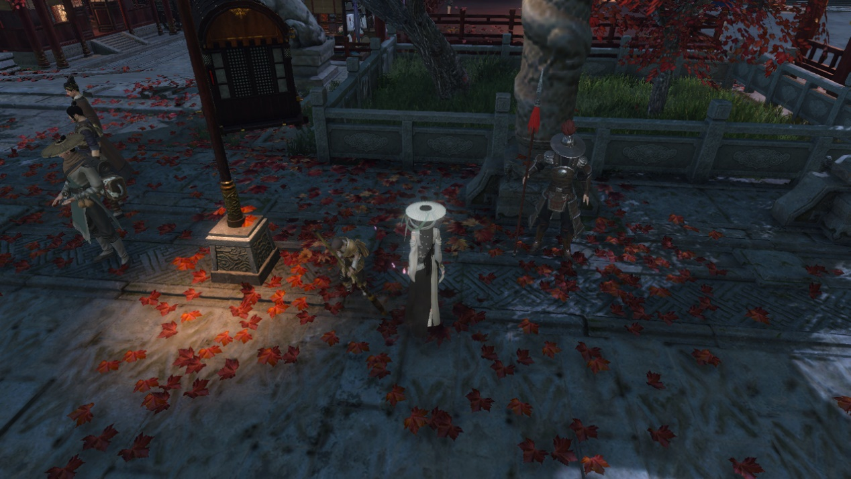

汴京虹桥北有个小和尚(642,671)，在他那里扫地。

### 金明鱼痴

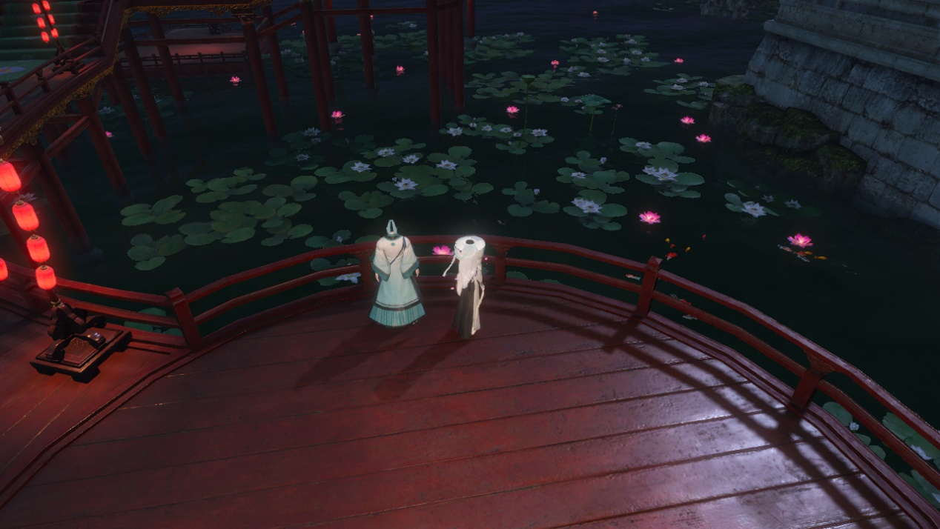

在金明湖入口有个叫余洋(471,426)的人那里，使用钓鱼的表情。之后余洋会让去去找珍稀鱼（866.422）。

### 天下有敌

在虹桥上跟玩家切磋触发

### 江湖微尘

去汴京的擂台找一个告示牌（610.420），然后选中告示牌使用“观察”的表情

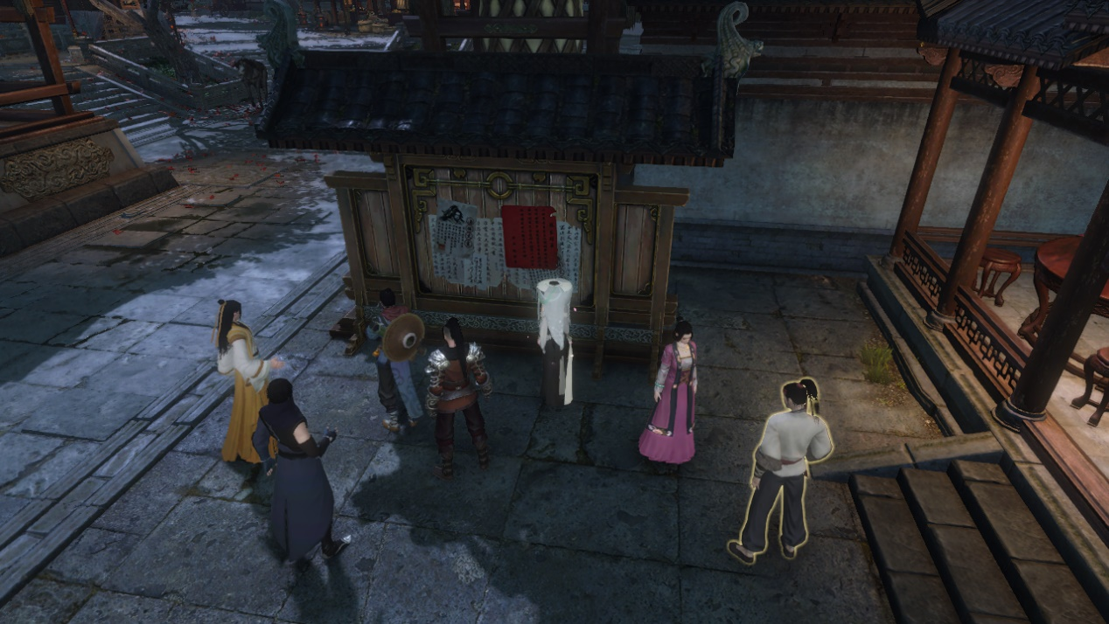

### 业火红莲

去三合楼门口使用嗅一嗅表情触发。（716.371）

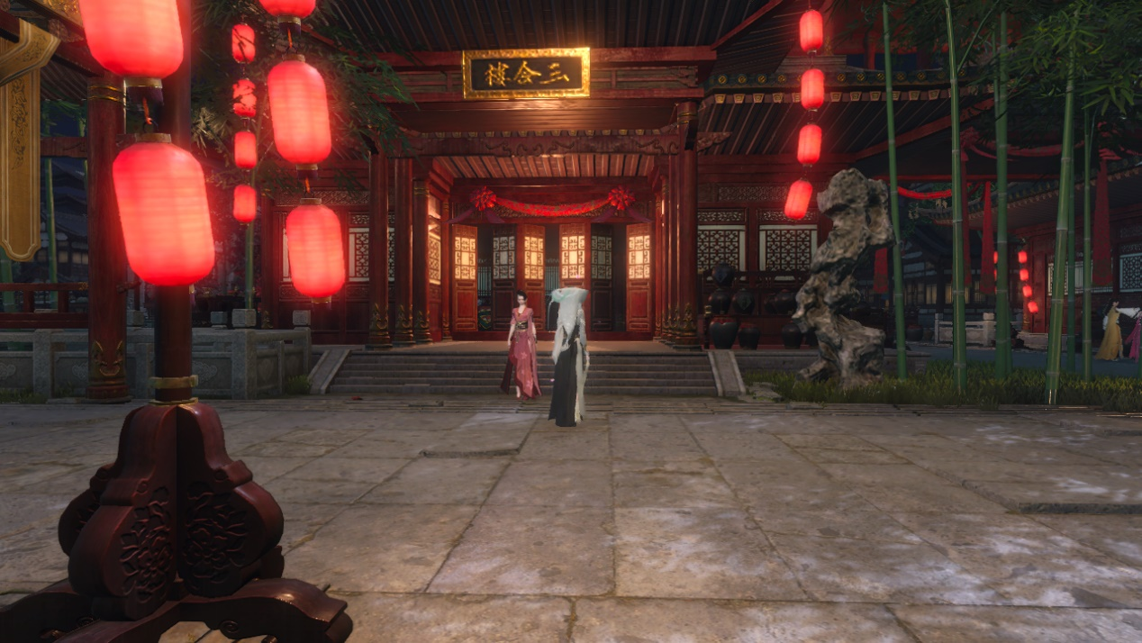

### 兰梦无凭

勾栏瓦肆跟小芝麻买瓜子触发（605.729）

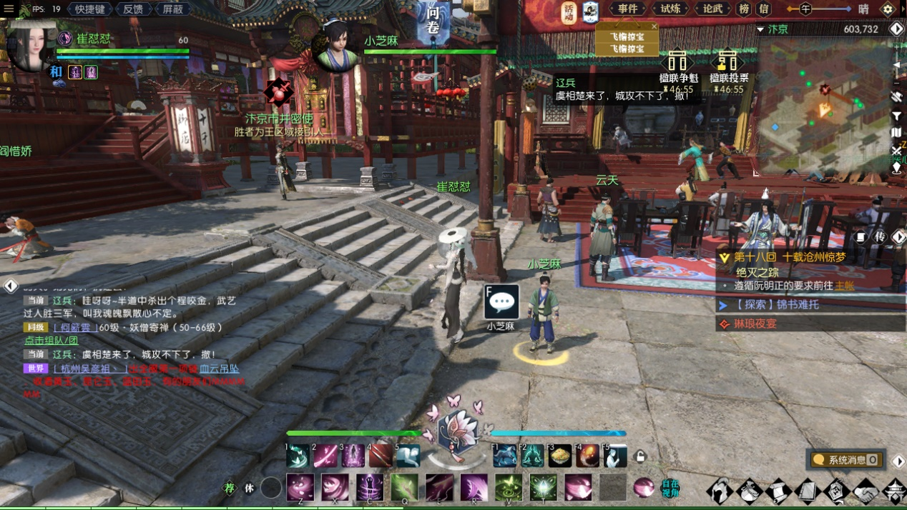

### 逍遥两公孙

勾栏瓦肆骑马撞人（607.710）

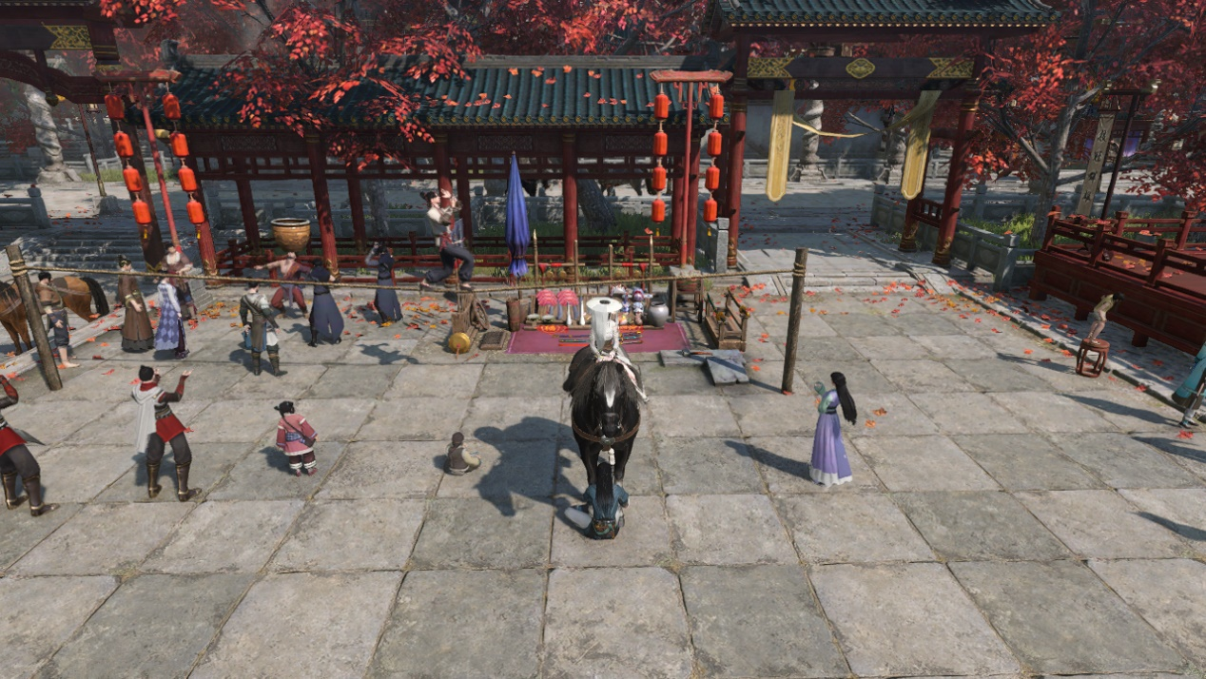

### 踢狗

对着狗使用“踢”的表情（704.572）

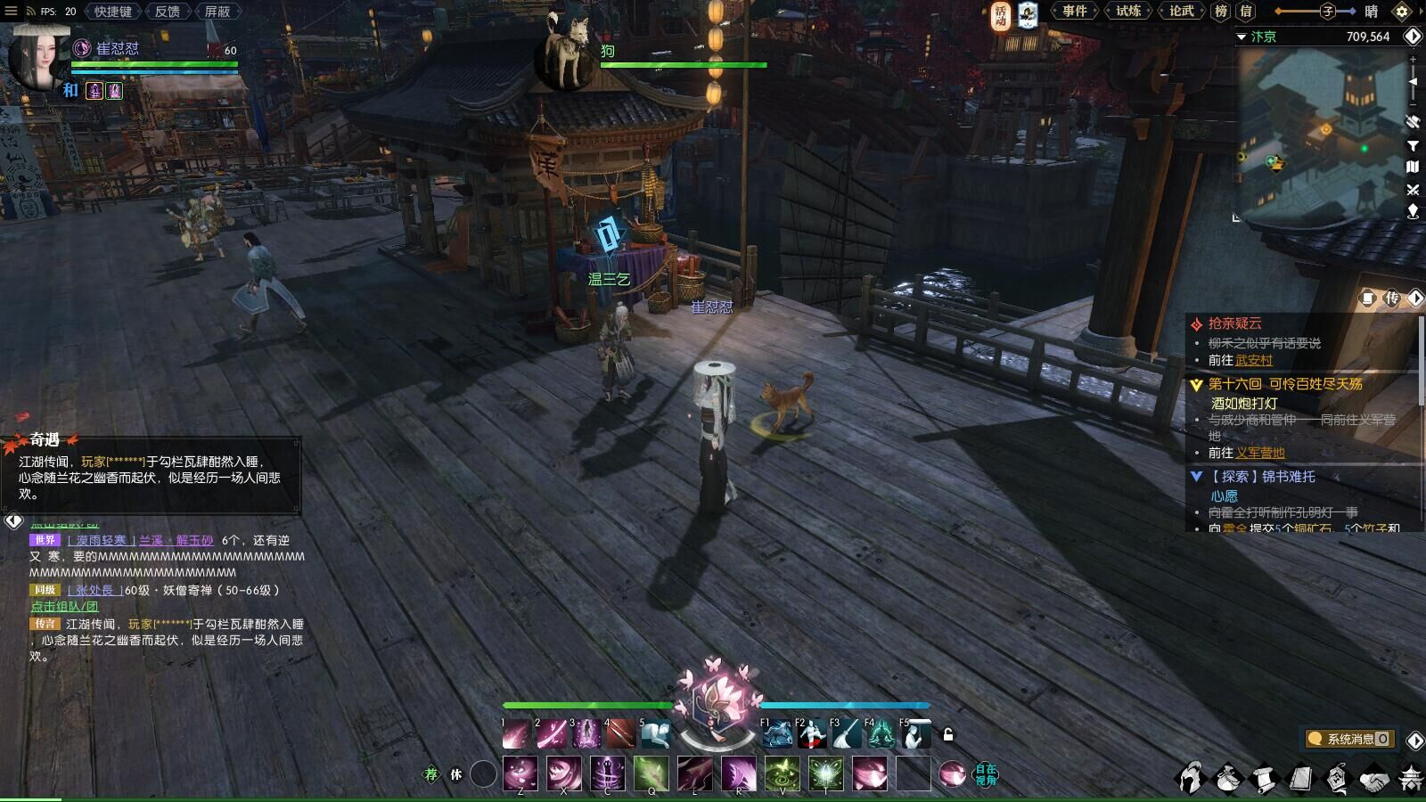

### 织锦天衣

装备耐久低的时候路过一个叫织锦的NPC(626,363)

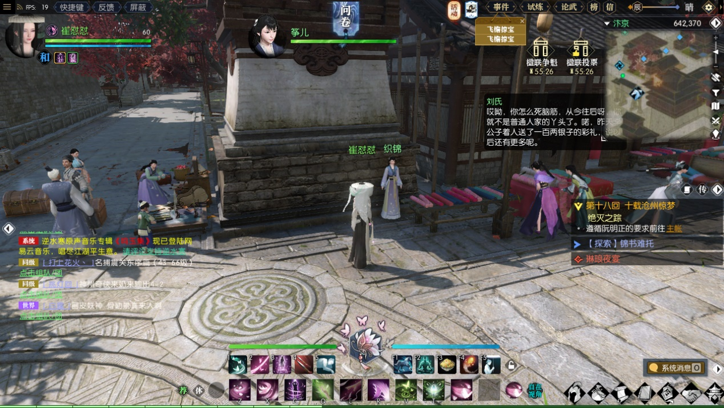

### 扶桑名剑记

（542，508）对摔断腿那个人使用包扎的表情

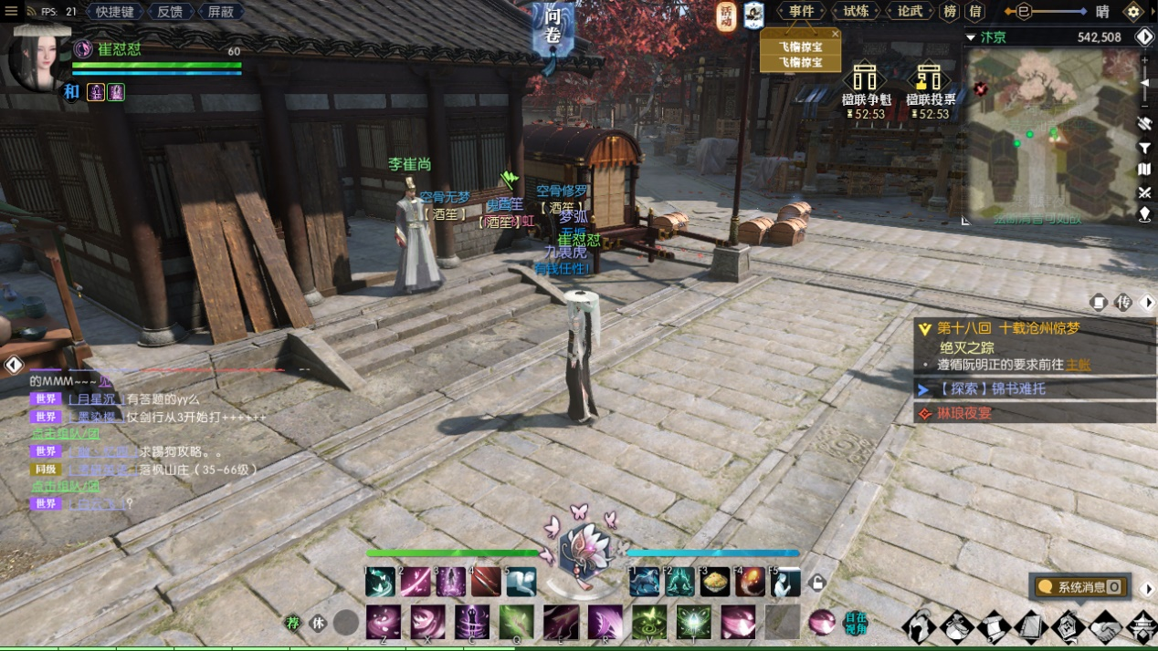

### 韧笔如刀

去虹桥找一个叫黄舒的人买春宫图，记得准备多点钱对话之后再买（654.622）

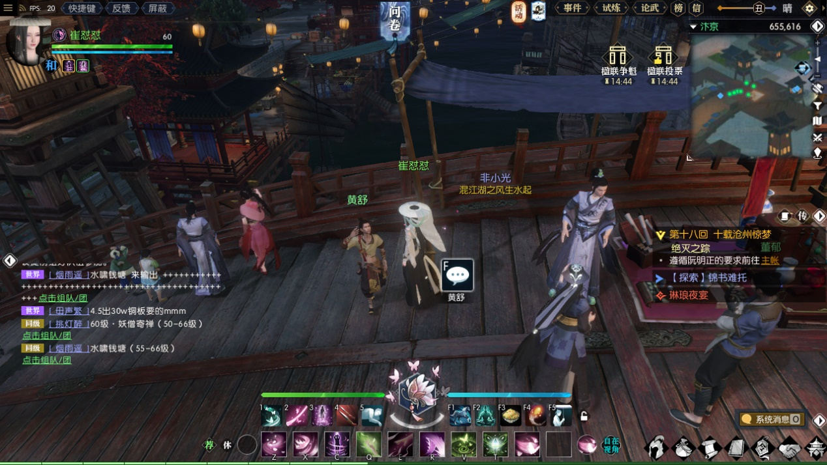

### 下雨之时

女角色下雨的时候在虹桥上打坐

**甜水巷（甜水巷系列奇遇都必须进入夜宴才能触发，和门口龟公对话进入）**

### 花下风流饮

甜水巷进门找春杏，喝千日醉（貌似女角色无法触发）

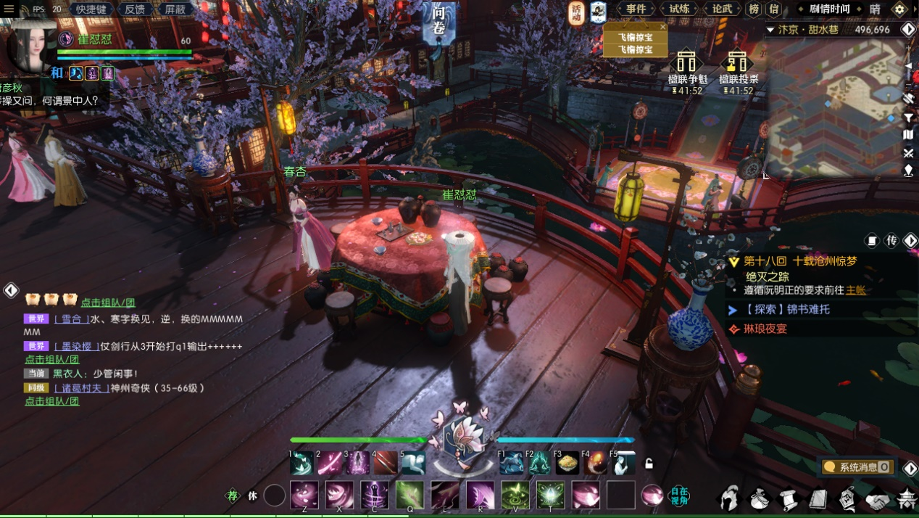

### 夜风拂红尘

甜水巷梁妈妈附近，找到温不老对话上屋顶

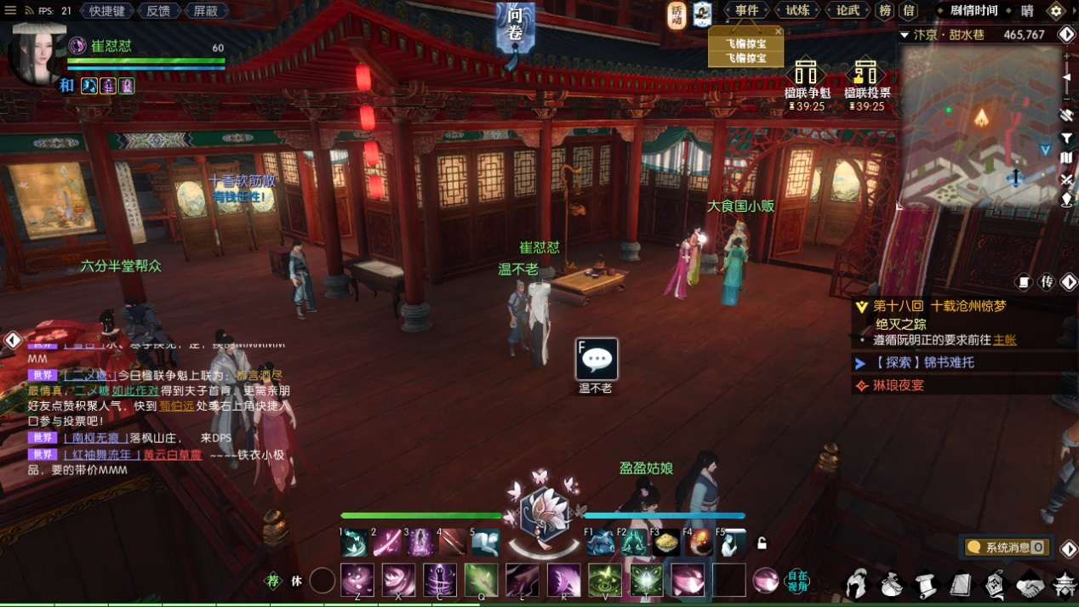然后在唐三仙那里打坐

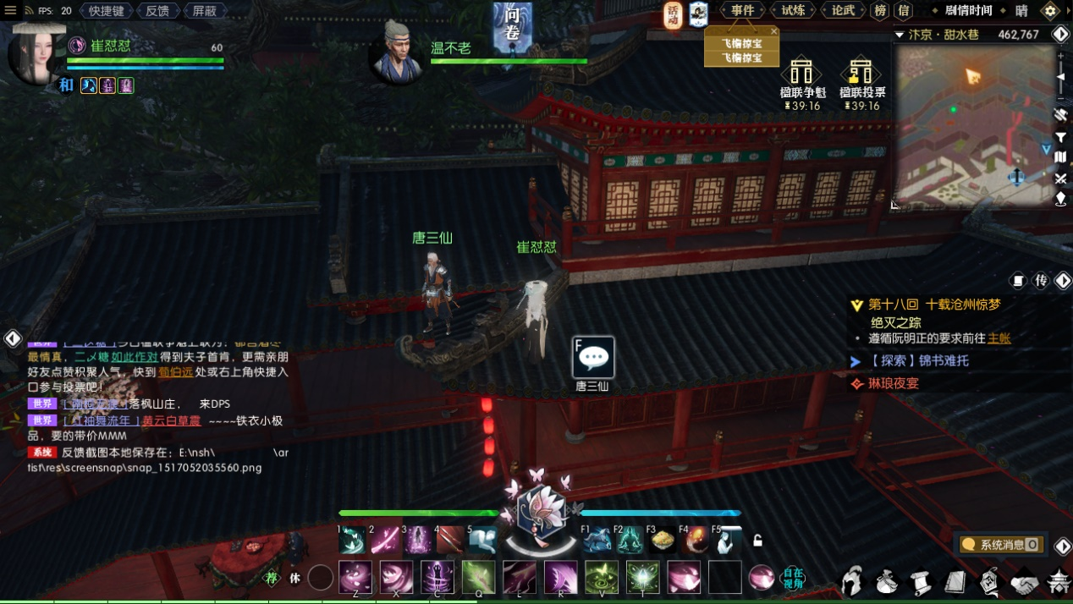

### 何物千金难买-大食国商人、何物妙手难得-李捕快

两个奇遇都在一个位置，梁妈妈右边被一堆妹子围着的，

*大食国商人感觉是概率触发，去了不一定就会有

*李捕快找旁边的温不老吃药，上去了找唐三仙吃药，吃两次后去李捕快附近晃，如果李捕快叫你了那就代表触发了，没有就继续吃药循环

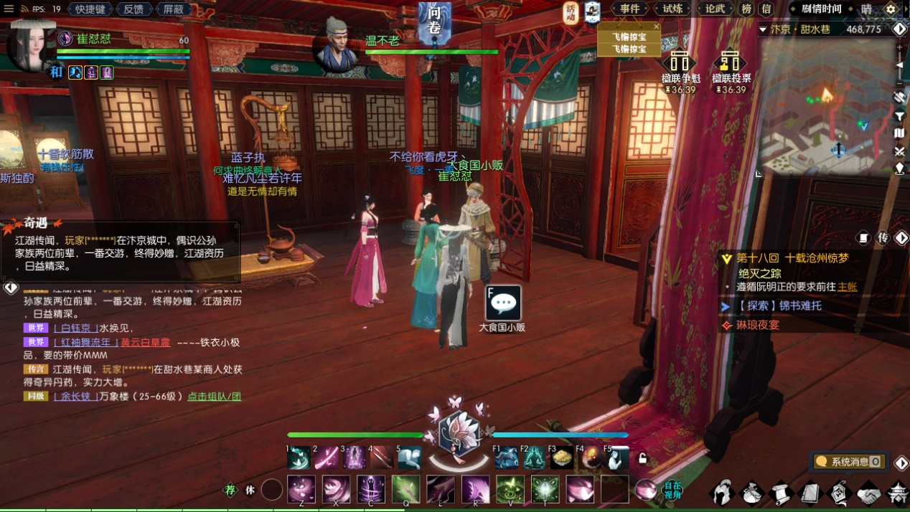

### 锦水汤汤、凡尘欢喜愿

人物：欢情

大门口右边楼梯上去（454.721）个人没做不知道咋触发，有人说可以去相国寺上香==

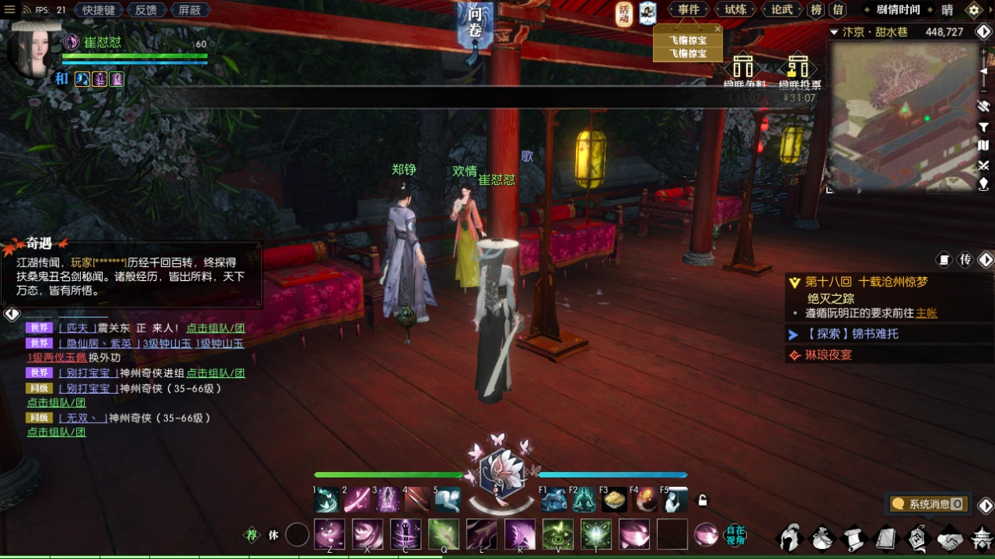

## 三清山

### 载酒行者

在入口码头的土地庙上香

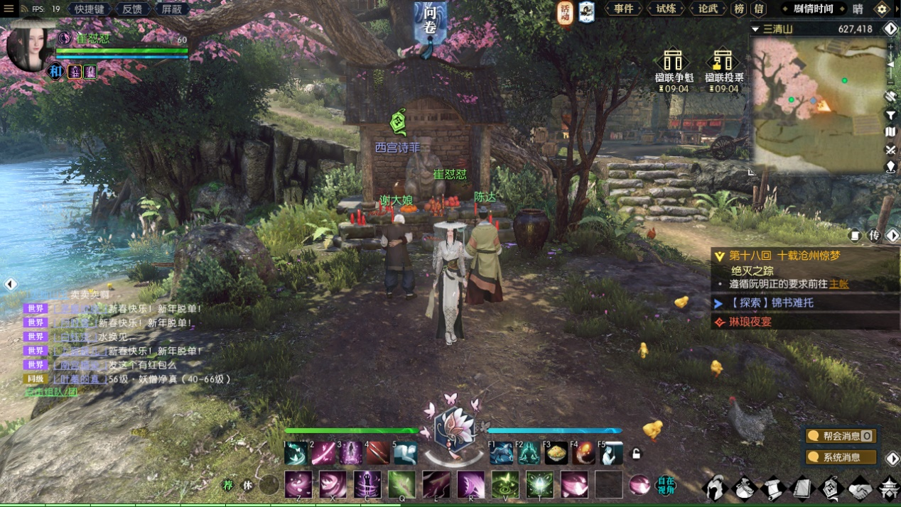

### 八奇珍宝

在河边找赵西奇打架，打完等河边的阿凉说完话去桃花酒婆婆的店，然后在店的屋顶使用

挖掘的表情

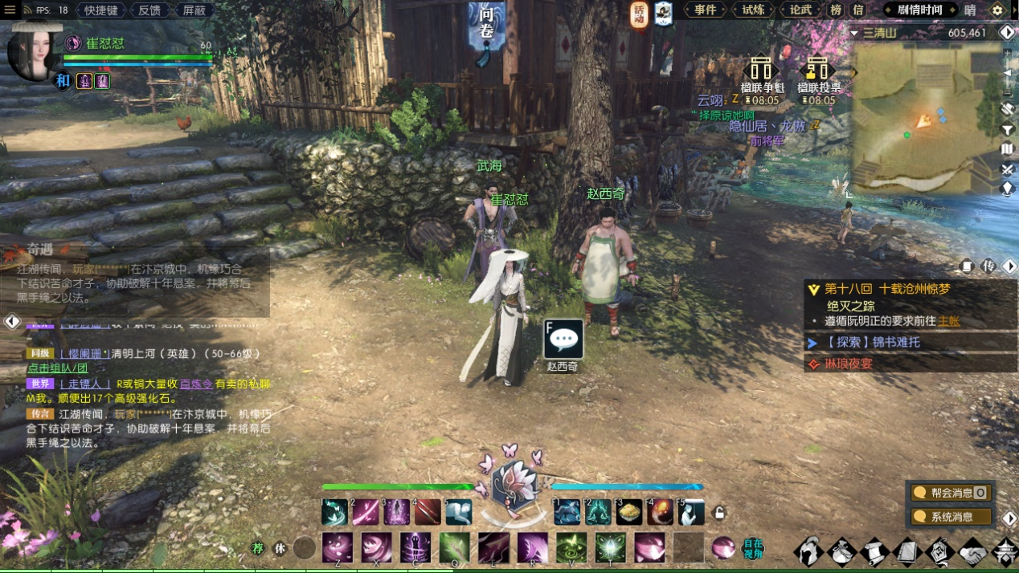

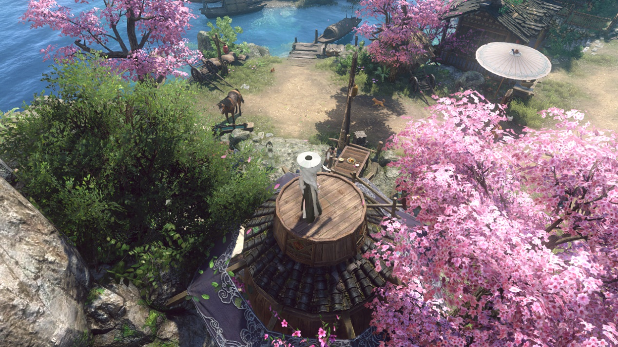

### 着我素衣裳

踩河边洗衣女旁边的衣服触发

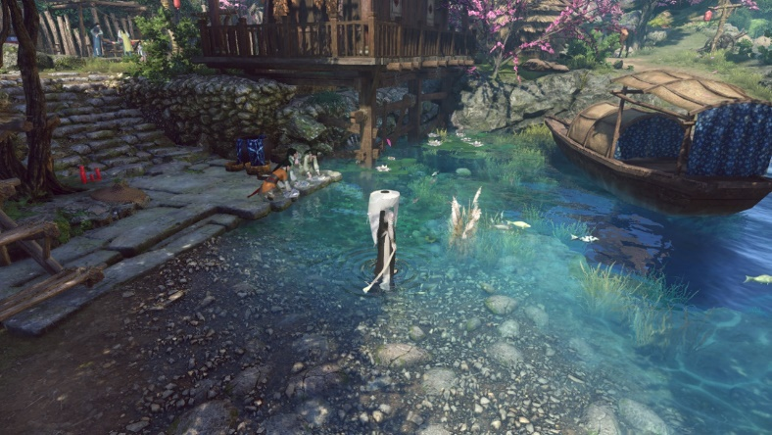

## 杭州

### 侠以武犯禁

在雷峰塔切磋

### 湖上快哉风

在断桥上打坐

### 雨中奇缘

下雨的时候在断桥上走过

### 善恶断奇遇

去熙春楼打砸引来官差捉你去大牢

## 其他

### 一式留痕·试

在试炼峰切磋

### 春山笑

传送汴京，左手一个叫雀儿的 NPC，对她用笑的表情。